**DEDICATÓRIA**

Dedico este trabalho a Deus, a minha mãe, namorada e família, que sempre me apoiaram nos momentos difíceis.

**AGRADECIMENTOS**

Em primeiro lugar a Deus, pois sem ele esta jornada não seria cumprida.

À minha mãe, namorada e família pelo incentivo e companheirismo de todas as horas.

Ao professor e orientador Fernando , pelo apoio e motivação na realização de todas as etapas deste trabalho.

Aos professores e amigos do curso, pois juntos trilhamos uma etapa importante de nossas vidas.

A todos que direta ou indiretamente colaboraram para a realização deste trabalho.

WEB EMPRESARIAL – Sistema Gerenciador de Estoque e finanças. Trabalho Apresentado à disciplina de Conclusão de Curso II do Curso de Sistemas de Informação da Faculdade de – FAP. Apucarana, 2018.

**RESUMO**

O sistema de informação vai ser utilizado pela empresa de Vendas de Produtos a fim de controlar de maneira mais eficaz a gestão financeira da empresa. O objetivo geral deste trabalho é através do gerenciador financeiro informatizado obter um melhor controle das ações pertinentes ao setor financeiro da empresa como um todo. Com o WEB EMPRESARIAL, o sistema Informatizara uma empresa que atua no mercado fazendo pedidos de compras e vendas de produtos, para controle de estoque e finanças. A motivação para o desenvolvimento do software se deu através da dificuldade da mesma em administrar sua área financeira, sendo um dos pontos de maior necessidade para informatização. De um modo geral, o sistema vai poder cadastrar seus produtos, clientes, pedidos e Fornecedores facilitando as movimentações do sistema. Com o WEB EMPRESARIAL o cliente ira poder obter relatórios conforme as informações do banco. Espera-se com o termino deste software, o mesmo posso atender, facilitar e agilizar todas as necessidades da empresa, apos sua implantação

Palavra-Chave:

Sistemas de Informação, Financeiro, estoque.

**SUMÁRIO**

**1.INTRODUÇÃO..................................................................................................9**

1.1.Identificação do Sistema / Área de atuação do sistema................................9

1.2.Principais características do Sistema............................................................9

1.3.Equipamento Necessário.............................................................................10

**2.INFORMÇÕES BÁSICAS**..............................................................................**11**

2.1.Executar sistema.........................................................................................11

2.2.Cadastros padrão do sistema......................................................................12

2.3.Consulta padrão do sistema........................................................................13

2.4 Barra menu do sistema................................................................................14

2.5.Cadastros do sistema..................................................................................14

**3.MOVIMENTAÇÃO DO SISTEMA...................................................................15**

3.1.Movimentações de Contas a pagar.............................................................16

3.2.Movimentações de Contas a receber..........................................................17

3.3.Movimentações de Estoque.........................................................................18

3.4.Help do Sistema...........................................................................................19

**4.MÓDULOS DO SISTEMA..............................................................................20**

4.1.Cadastro......................................................................................................21

4.1.1 Cadastro de clientes.......................................................................22

4.1.2 Cadastro de Fornecedores.............................................................23

4.1.3 Cadastro de Produtos....................................................................24

4.1.4 Cadastro de Pedidos de Compra...................................................25

4.1.5 Cadastro de Pedidos de Venda.....................................................26

4.1.6 Cadastro de Contas a receber.......................................................27

4.1.7 Cadastro de Contas a pagar..........................................................28

4.1.8 Cadastro de Usuários.....................................................................29

4.1.9 Cadastro de Help...........................................................................30

4.1.10 Movimentação baixa de contas....................................................31

4.1.11 Movimentação estoque................................................................32

**1 INTRODUÇÃO**

**1.1. Identificação do Sistema / Área de atuação do sistema**

O WEB EMPRESARIAL consiste em um sistema web com proposta de melhorias nos setores de vendas e financeiros de uma empresa. Com o sistema implantado o usuário terá a possibilidade de administrar com mais facilidade suas atividades e processos, pois o sistema é de fácil uso e muito intuitivo.

O usuário conseguirá fazer consultas de pedidos, clientes, produtos, produtos em estoque, contas a receber e contas a pagar. Facilitando as tomadas de decisões futuras.

O Sistema possibilita gerar relatórios, como; Relatório de Clientes, Relatório de Produtos e Relatório de Pedidos. Os relatórios serão gerados por período de data inicial e data final solicitada.

Para maiores seguranças o sistema tem tipos de Perfis de usuários, para ter um controle de privilégio dos mesmos, de quais partes do sistema possam ter acesso.

**1.2. Principais características do sistema.**

Dentre as principais características do sistema, podemos destacar:

**Cadastros padronizados:**  Praticamente todos os cadastros existente no sistema tem a padronização do layout, ou seja, todos com as mesmas usabilidades, assim não dificultando na hora de fazer alguma ação.

**Controle de Pedidos:** No sistema, temos o controle de pedidos, na listagem dos mesmos, tem a possibilidade de visualizar a situação dos pedidos, e demais informações.

**Controle de Finanças:** Consegue fazer uma busca na listagem, dos dois tipo de contas, a pagar e receber, trazendo informações valiosas como por exemplo a situação do titulo.

**Controle de Estoque:** Faz a pesquisa do produto no estoque, insere produtos no mesmo, e também se retira, dependendo da movimentação feita.

**Informações Sintetizadas:** Software disposto de maneira organizada e inteligente, tornando o sistema mais rápido, com informações mais precisas e confiáveis, para que o usuário possa ter um maior controle de seus processos.

**Tecnologia:**  Uma tecnologia muito utilizada hoje em dia no mercado, já muito bem testada e aprovada pelos usuários.

**1.3. Equipamento Necessário**

Apenas com acesso à internet, já consegue utilizar o sistema.

**2. INFORMAÇÕES BÁSICAS**

**2.1. Executar o sistema**

Para executar o sistema, deve-se fazer o login para acesso do mesmo.

**2.2. Menu principal do sistema**

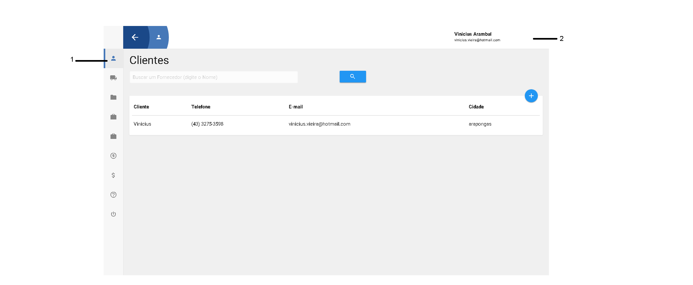

1 - Menu lateral

2 - Usuário logado no sistema

**2.3 Sair do sistema**

Para sair do Sistema (WEB EMPRESARIAL) é necessário clicar no ultimo ícone do menu.

C:\Users\Vinicius\Downloads\power.png

**2.4. Cadastros padrão do sistema (WEB EMPRESARIAL)**

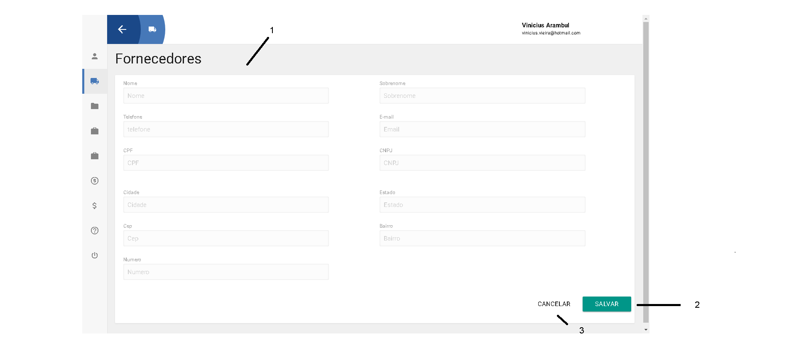

1 - Formulário para cadastro.

2 - Botão para salvar dados para o banco de dados.

3 - Botão para cancelar dados inseridos no formulário.

**2.5 Consultas Padrão do sistema (WEB EMPRESARIAL)**

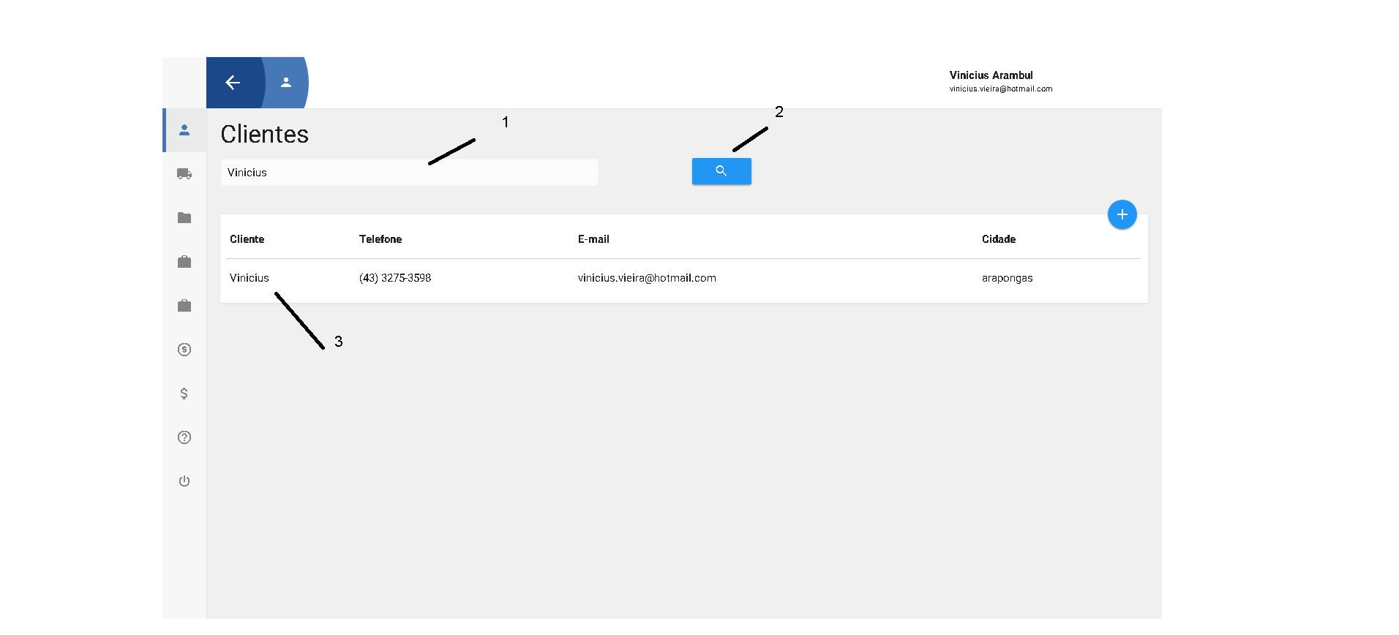

1 – Barra de pesquisa, onde se coloca o nome para consultar.

2 – Botão filtrar, pega o dado inserido no campo de pesquisa e faz a busca.

3 – Listagem do resultado da consulta inserida.

**2.6 Barra menu do sistema (WEB EMPRESARIAL)**

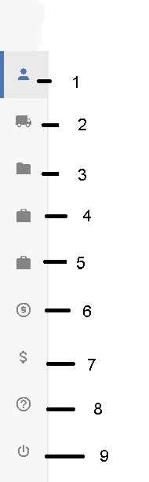

1 – Cadastro Clientes.

2 – Cadastro Fornecedores.

3 – Cadastro de Produtos.

4 – Cadastros de Pedidos Compras.

5 – Cadastros de Pedidos Vendas.

6 – Cadastro de Contas Receber.

7 – Cadastro de Contas Pagar.

8 – Ajuda / Help.

9 – Botão de sair do sistema.

**3.0 MOVIMENTAÇÕES DO SISTEMA ( WEB EMPRESÁRIAL)**

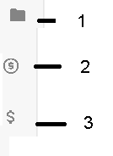

1 – Produtos.

2 – Contas a Receber.

3 – Contas a Pagar.

**4.0 MÓDULOS DO SISTEMA**

**4.1. Cadastro**

Cadastrar as informações básicas do sistema.

**41.1 Cadastro de clientes**

Obejtivo

Cadastrar os clientes da empresa, no sistema.

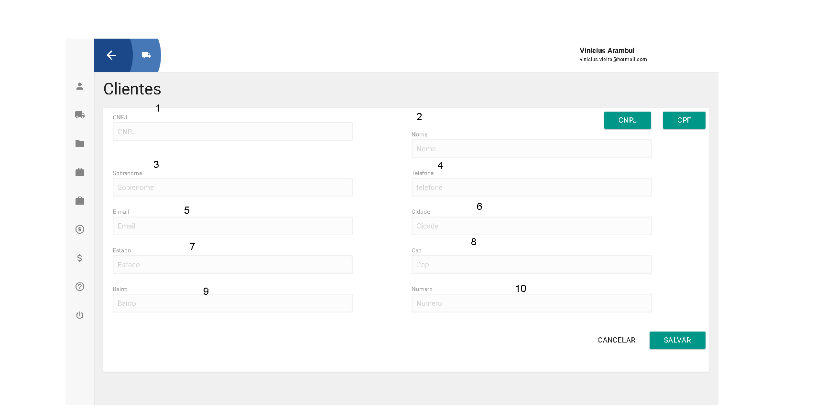

1 – CNPJ caso for pessoa jurídica

2 – Nome

3 – Sobrenome

4 – Telefone

5 – E-mail

6 – Cidade

7 – Estado

8 – Cep

9 – Bairro

10 – Numero

**4.1.2 Cadastro de Fornecedores**

Objetivo

Cadastrar todos fornecedores no sistema.

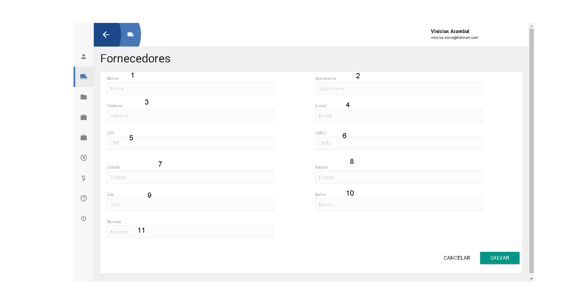

1 – Nome

2 – Sobrenome

3 – Telefone

4 – E-mail

5 – CPF

6 – CNPJ

7 – Cidade

8 – Estado

9 – Cep

10 – Bairro

11 – Numero

**4.1.3 Cadastro de Produtos**

Objetivo

Ter todos produtos cadastrados no sistema

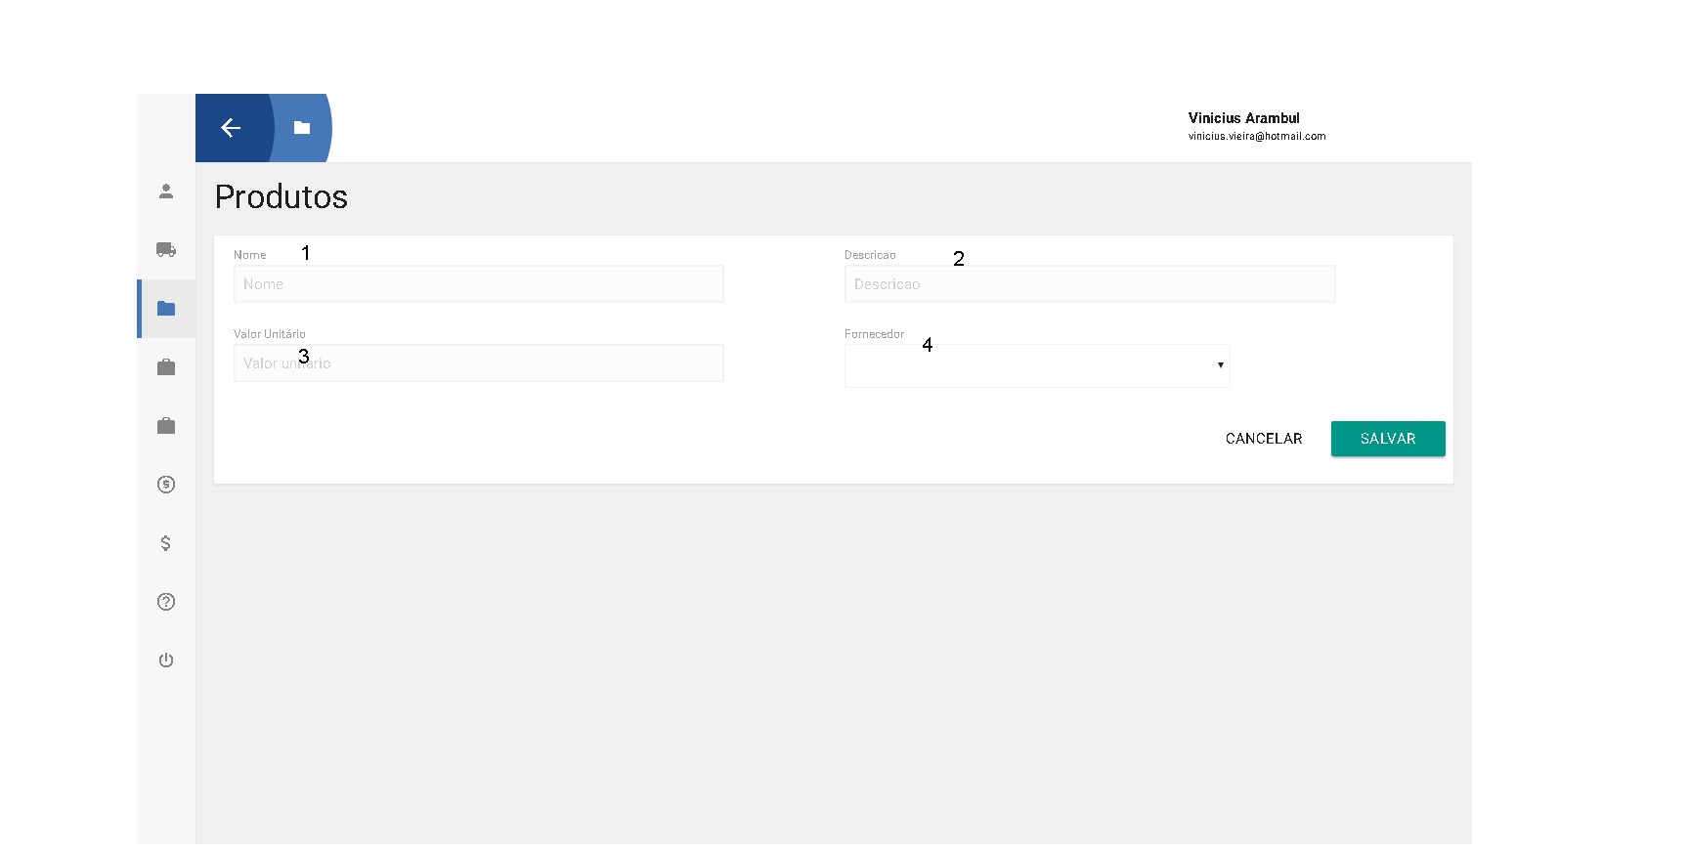

1 – Nome

2 – Descrição

3 – Valor unitário.

4 – Forcenedor.